 Pain italien au levain Kayser
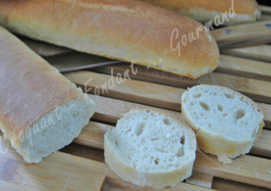 Pour 4 petites baguettes
- 350 g d'eau tiède
- 4 càs d'huile d'olive
- 1,5 càc de sel
- 650 g de farine T55
- 150 g de levain Kayser
- ½ càc de levure sèche de boulanger
une plaque à baguettes ou la plaque du four tapissée de papier cuisson
Préchauffage du four à 220°C ou 
Si vous voulez préparer le levain Kayser, c'est très facile et c'est un vrai bonheur que de le voir travailler.
N'hésitez plus... Rendez-vous ici.
Mettre dans la cuve de la MAP, l'eau, le sel et l'huile.
Couvrir avec la farine, faire un puits, y mettre le levain, couvrir de farine et cacher la levure dans un petit coin.
Mettre en route le programme "pâte".
À la fin du programme, déposer la pâte sur le plan de travail fariné (la pâte colle un peu).
Partager en 4 pâtons d'environ 300 g.
Façonner en baguettes et les poser sur la plaque du four ou sur la plaque à baguettes.
Couvrir et laisser lever jusqu'à ce que la pâte double de volume (il a fallu 1 heure dans ma cuisine).
Vaporiser largement le pain avec de l'eau.
Enfourner pour 20 à 25 minutes.
Laisser refroidir le Pain italien au levain sur une grille.
Attendre (si vous pouvez) que le pain soit froid avant de le couper!!!

